23 czerwiec –Dziś Święto Mojego Taty

1.Zadam Wam zagadkę. Zgadnijcie o kim jest mowa w obu wierszach.
To jest mój bohater
A wiecie dlaczego?
Posłuchajcie tego:
Ma długie nogi
I w piłkę umie grać.
Przytula mamusię
I kładzie mnie spać.
Gdy sobie nie radzę,
To wołam i jest.
Mój super przyjaciel
Zawsze blisko mnie.
Zgadnijcie dzieciaki
Kto to taki?
Chodzimy razem na długie spacery,
mamy wspaniałe górskie rowery.
Po parku na nich często jeździmy
i nigdy razem się nie nudzimy.
Gdy mroźna zima nagle przybywa
i śnieżnym szalem wszystko okrywa,
bierzemy narty i śnieżne szlaki
wciąż przemierzamy jak szybkie ptaki.
Często chodzimy razem do kina,
lubimy kiedy dzień się zaczyna.
2.Wysłuchajcie piosenki i zatańczcie razem z tatusiem
https://www.youtube.com/watch?v=-VDZDUQYWDc
3. Zabawa „Lusterko” z tatusiem-To jest taka gra, zrób tak jak ja.
- kiwanie głową w przód
- kiwanie głową w bok
- łapanie muszek
- ruszanie paluszkami jakby padał deszczyk
- rysowanie kółka w powietrzu
4.Nazwij narzędzia służące do pracy tatusiowi ,jeśli nie umiesz sam zwróć się o pomoc do taty na pewno ci pomoże.
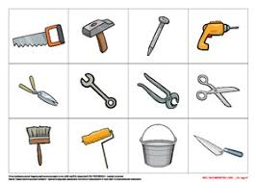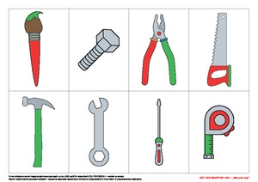

5.Praca plastyczna prezent dla tatusia: krawat –ozdabianie wyciętego kształtu krawatu wg. własnego pomysłu.

